### **一、获取中文简介（可选功能）**

**第一步**，申请百度翻译API，翻译的实现需要把日语简介交给百度翻译。

申请地址：<https://fanyi-api.baidu.com/api/trans/product/index>

申请过程非常简单，不会请看

申请教程：<https://jingyan.baidu.com/article/3f16e00305bb552591c10304.html>：

得到一个APP ID和密钥。

每个月可以免费翻译200万个字符，超出收费。

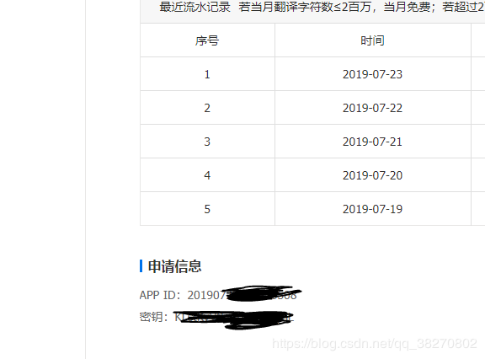

**第二步**，把获取到的APP ID、密钥填到ini文件中

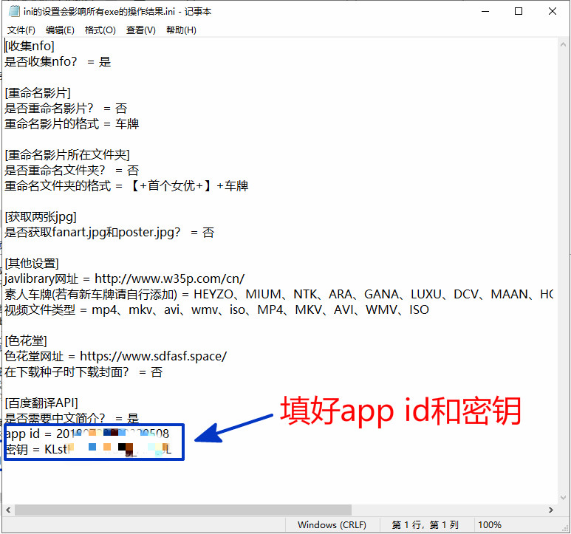

1. 大功告成，百度翻译API每月免费翻译200万字符，7月测试的AV有两千多次（部），才使用25万字。整理效果：

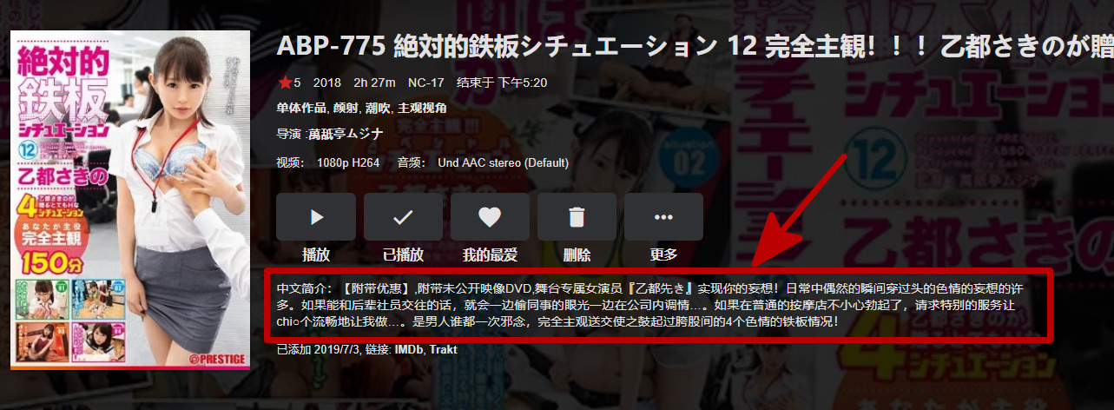

### 检测封面中人体位置（可选功能）

功能是在无码片的封面中准确找到人脸。

1. 登录<https://ai.baidu.com>百度AL开发平台，进入控制台

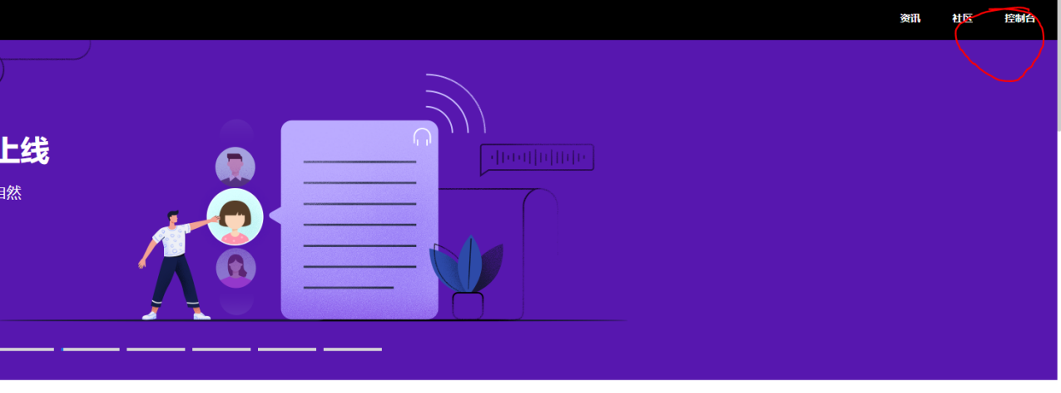

1. 选择人体分析

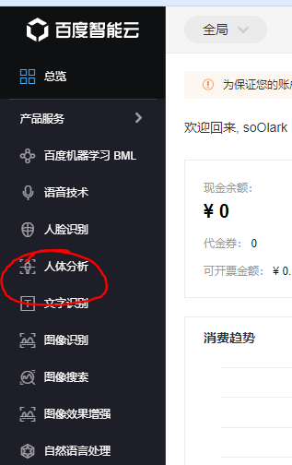

1. 创建应用

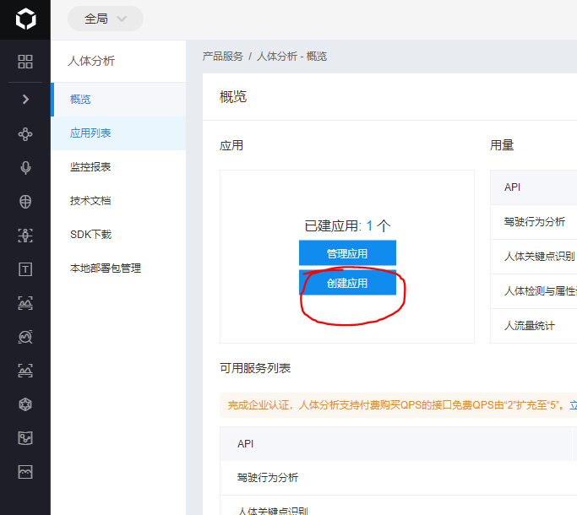

1. 随便写写

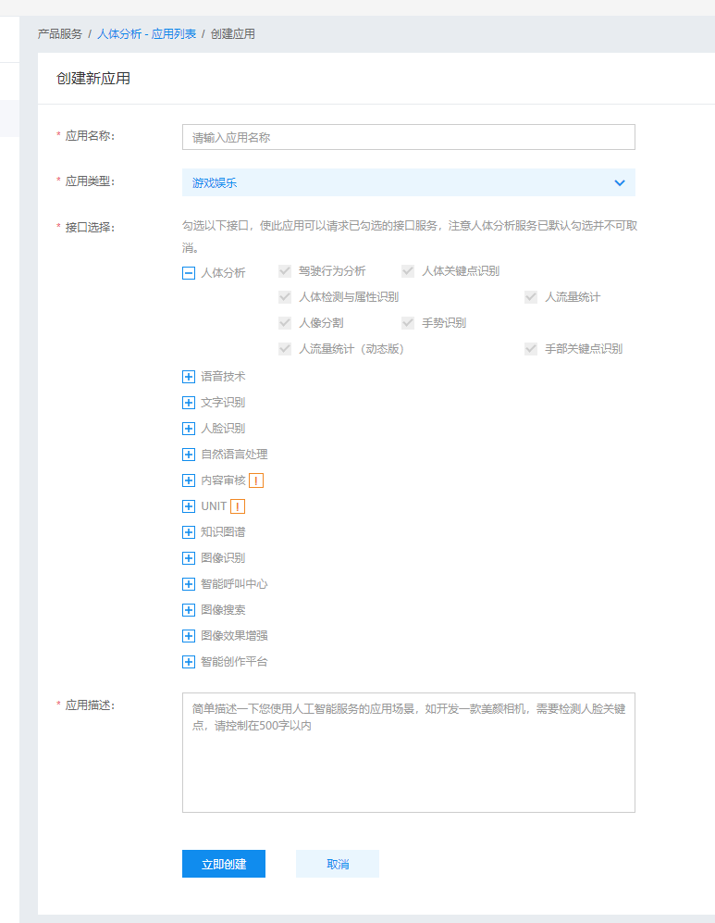

1. 管理应用

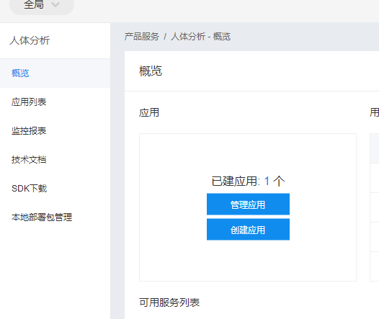

1. 获得三个主要信息

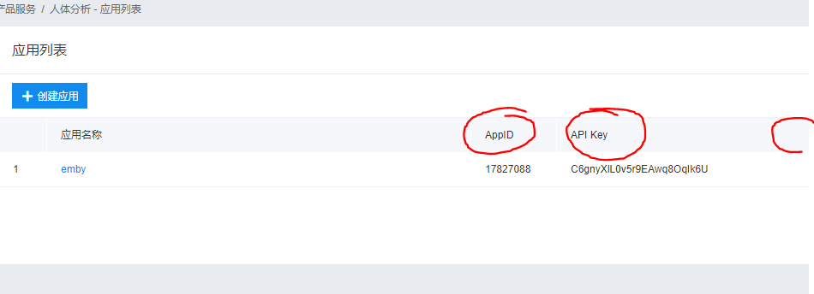

1. 填入ini文件中

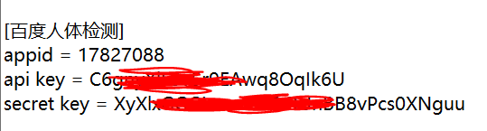

1. 完成

从封面中，准确找到人脸作为poster.jpg



如果不使用该功能，默认裁剪右半边：

